**Практическая работа №1**

**Цель практической работы**

Целью данной практической работы является получение практических навыков по разработке нелинейных алгоритмов с использованием конструкции «if-else»

**Задание №1:**

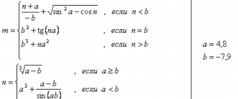

**Код программы:**

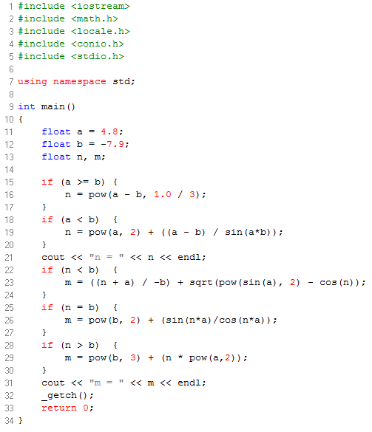

|  |
| --- |
|  |

**Задание №2:**

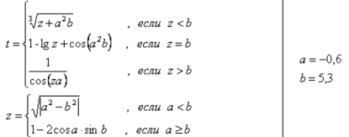

**Код программы:**

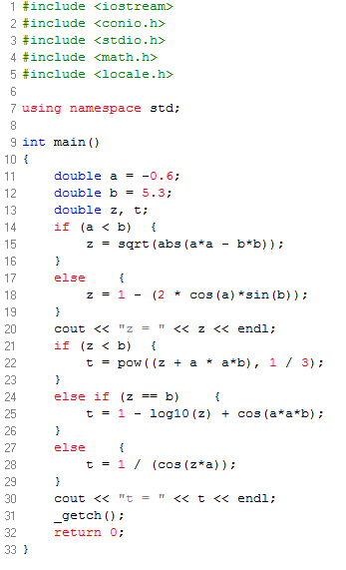

**Задание №3:**

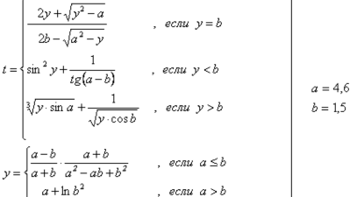

**Код программы:**

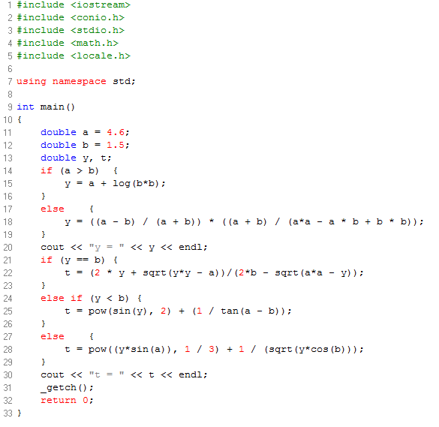

**Задание №4:**

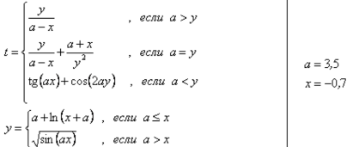

**Код программы:**

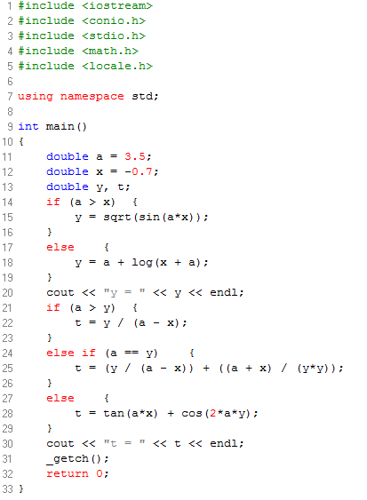

**Вывод**

В результате выполнения практической работы №2 были приобретены практические навыки по разработке нелинейных алгоритмов с использованием конструкции «if-else». В результате работы программ мы получили:

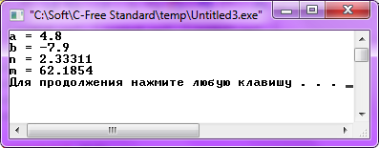

Рисунок 1. Результат работы программы для задания №1

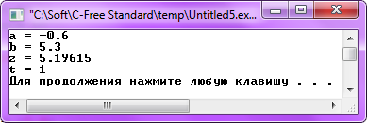

Рисунок 2. Результат работы программы для задания №2

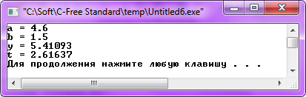

Рисунок 3. Результат работы программы для задания №3

**Ссылка на GitHub студента:** https://github.com/tps051